Республика Алтай  Администрация  муниципального образования  «Майминский район» | 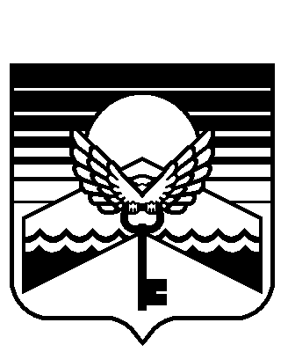 | Алтай Республика  «Майма аймак» деп муниципал  тÖзÖлмÖнинг администрациязы
ПОСТАНОВЛЕНИЕ |  | JÖП
от «07» _мая_ 2020 года № _41_
с. Майма
О представлении лицами, замещающими муниципальные должности в органах местного самоуправления муниципального образования «Майминский район», сведений о доходах, расходах, об имуществе и обязательствах имущественного характера, а также о доходах, расходах, об имуществе и обязательствах имущественного характера своих супруги (супруга) и несовершеннолетних детей за отчетный период с 1 января по 31 декабря 2019 года

В соответствии с пунктом 3 Указа Президента Российской Федерации от 17 апреля 2020 года № 272 «О представлении сведений о доходах, расходах, об имуществе и обязательствах имущественного характера за отчетный период с 1 января по 31 декабря 2019 г.» постановляю:

1. Установить, что лица, замещающие муниципальные должности в органах местного самоуправления муниципального образования «Майминский район», представляют сведения о доходах, расходах, об имуществе и обязательствах имущественного характера, а также о доходах, расходах, об имуществе и обязательствах имущественного характера своих супруги (супруга) и несовершеннолетних детей за отчетный период с 1 января по 31 декабря 2019 года в срок до 1 августа 2020 года включительно.
2. Муниципальному казенному учреждению «Управление по обеспечению деятельности Администрации муниципального образования «Майминский район»» разместить настоящее Постановление на официальном сайте Майминского района в информационно - телекоммуникационной сети «Интернет».
3. Контроль за выполнением настоящего Постановления оставляю за собой.

Исполняющий обязанности
Главы администрации
муниципального образования
«Майминский район» И.В. Бочаров

